

**TERRE VERDIANE 1813 LAMBRUSCO ROSE DULCE**

*„Muzica bună este vinul transformat în sunet.” (E. Wheeler Wilcox)*

Se știe faptul că vinul Lambrusco dulce este o melodie delicioasă care ne fascinează pe toți. Ideea fascinantă a acestui vin spumant este povestirea acestei muzicalități prin intermediul unui sunet de culoare roz. Muzica vinului Terre Verdiane are ritmul unui Lambrusco. Notele interesante de savoare și prospețime fac din această compoziție o experiență pe care să o trăim cu orice ocazie.

# FIȘĂ TEHNICĂ

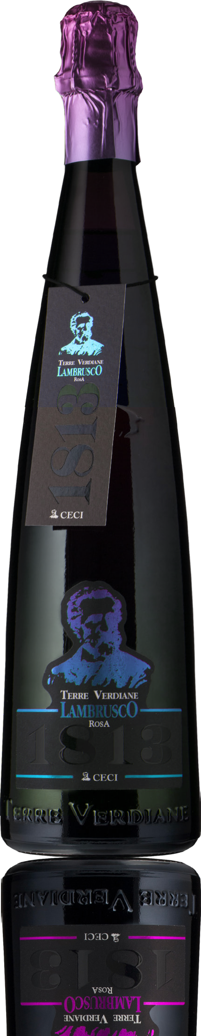

**Denumire:** Lambrusco Emilia I.G.T.

**Tip:** vin rose spumant dulce  
**Soi de struguri**:Lambrusco

**Recoltare:** la începutul lunii septembrie

**Sol:** argilos-calcaros cu textură medie  
**Vinificație:** în roșu cu scurtă macerare pe coji   
**Prelucrare:** metoda Martinotti

**Gradație alcoolică:** 8,5% vol.  
**Zahăr rezidual:** 47 g/l  
**Aciditate totală:** 6 g/l

**Temperatură de servire:** 8/10°

**Format:** 0,75 l

**Cod:** A-22

*— Datele se vor considera a fi valori medii ale produsului*

# ANALIZĂ SENZORIALĂ

**Aspect:** Culoare roz pudră, se apreciază un perlaj foarte ușor și fin.

**Miros:** Fructele crocante, cireșe mai presus de toate și fructe de pădure, prevestesc notele citrice ușoare de cedru. Senzațiile florale de violetă se unesc cu indiciile minerale în nota finală.

**Gust:** Prospețimea și savoarea sunt bine echilibrate cu dioxidul de carbon plăcut și textura tanică subtilă. Amprenta dulce a acestui vin se integrează bine cu caracteristicile menționate anterior.

**Asocieri culinare:** Vin eclectic și intrigant. Asocierea cu fripturile de carne albă și preparatele la grătar este ideală.

Excelent cu plăcinte sărate și paste condimentate tradiționale din regiunea Emilia Romagna. Este perfect cu mâncăruri pe bază de pește condimentat potrivit, precum și cu preparatele lejere prăjite și picante.

Excelent ca vin pentru desert.